**附录4：**

**路线参考**

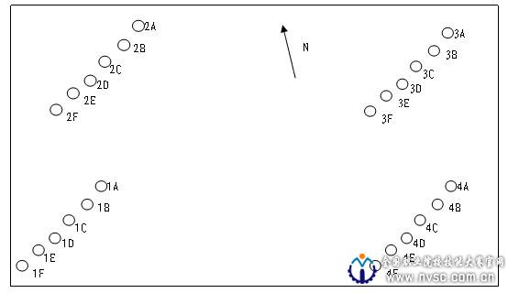

1A——4A为一组路线

1B——4B为二组路线